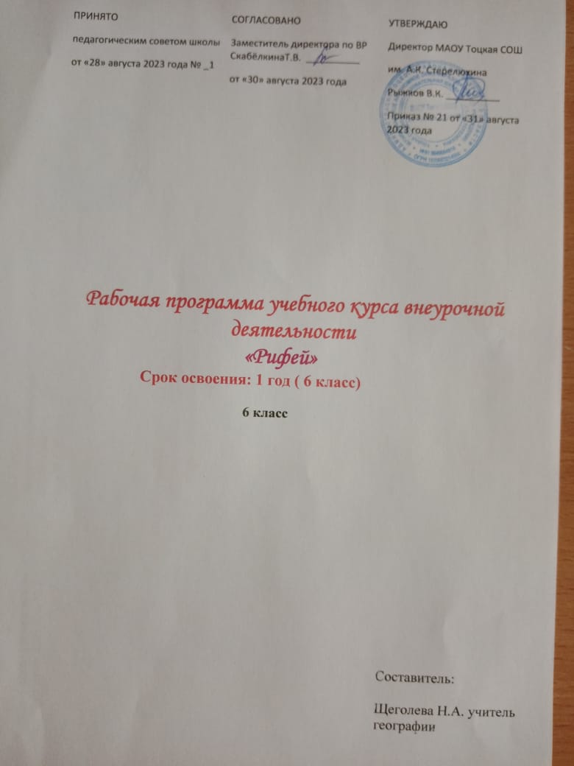

|  |  |  |
| --- | --- | --- |
| ПРИНЯТО  педагогическим советом школы  от «28» августа 2023 года № _1 | СОГЛАСОВАНО  Заместитель директора по ВР СкабёлкинаТ.В. __________  от «30» августа 2023 года | УТВЕРЖДАЮ  Директор МАОУ Тоцкая СОШ  им. А.К. Стерелюхина  Рыжков В.К. __________  Приказ № 21 от «31» августа 2023 года |

**Рабочая программа учебного курса внеурочной деятельности**

**«Рифей»**

**Срок освоения: 1 год ( 6 класс)**

**6 класс**

С Составитель:

Щ Щеголева Н.А. учитель

географии

2023

**1. Пояснительная записка.**

Рабочая программа учебного курса внеурочной деятельности «Рифей»» составлена на основе требований к результатам освоения ООП ООО, представленных в ФГОС ООО, а также на основе характеристики планируемых результатов духовно-нравственного развития, воспитания и социализации обучающихся, представленной в федеральной рабочей программе воспитания и подлежит непосредственному применению при реализации обязательной части образовательной программы основного общего образования

Рабочая программа учебного курса внеурочной деятельности «Рифей»» » реализуется педагогом с учетом рабочей программы воспитания.

- Примерной программы основного общего образования по географии «География» (5-9 классы) / Сборник нормативных документов:

Для изучения курса «Рифей» согласно учебному плану МАОУ Тоцкая СОШ отводится 1 час в неделю, 34 часа в год .

2.Содержание учебного курса внеурочной деятельности «Рифей »

**Введение. Географическое познание нашей планеты (2 часа).**

География как наука. Путешественники и исследователи.

**Раздел 1. Планета Земля в нашей галактике (2 часа).**

Форма Земли. Планеты солнечной системы. Вращение Земли. Луна -единственный спутник Земли.

**Раздел 2. Загадочный мир литосферы (5 часов).**

Внутреннее строение Земли. Земная кора. Из чего состоит земная кора. Виды горных пород. Землетрясение. Вулканы. Основные формы рельефа. Рельеф гор. Рельеф равнин. Различие равнин по высоте. Значение равнин. Заселение человеком Земли.

**Раздел 3. Водные богатства планеты Земля  (4 часа)**

Гидросфера. Мировой круговорот воды.  Движение воды в океане (цунами; виды течений; подземные воды). Воды Мирового океана: реки, озёра, ледники, искусственные водоёмы. Моря – водные здравницы. Охрана пресной воды.

**Раздел 4. Воздушный океан планеты  Земля - Атмосфера (4 часов)**

Строение атмосферы. Воздух и его состав. Измерение температуры воздуха. Виды ветров. Облака, туман. Атмосферные осадки. Миф или правда: искусственный дождь Погода. Климат. Обычные и необычные атмосферные явления. Какими бывают воздушные массы. Грозные явления в атмосфере.

**Раздел 5. Живая оболочка планеты Земля – Биосфера (3 часа)**

Что мы знаем о биосфере**.** Когда и как на планете Земля возникла жизнь. Царства живой природы и их роль в природе Земли. Разнообразие и взаимосвязь животного и растительного мира. Проект «Роль и значение растений в образовательном учреждении». Уникальные растения и животные

**Раздел 6. Времена года (7 часов)**

В гости к зиме. Так много в мире есть чудес – все вызывают интерес. В гости к весне. Наблюдения за изменениями в природе. В гости к лету. Что где и  когда? В гости к осени. Сравнение ранней и поздней осени. Изменения в климате Кубани. Времена года в различных уголках планеты Земля.

**Раздел 7. Моё Оренбуржье мира и  России. (7 часов)**

История исследования и освоения Оренбуржья. Выгодное расположение. Территория  области. Границы, пограничные территории. Работа с картой. Выполнение творческих заданий. Поверхность края.  Тайны географических названий края. Полезные ископаемые Оренбуржья. Древняя история подземных сокровищ. Памятники истории и культуры федерального значения. Государственные музеи. Объекты историко-культурного наследия в школьном музее.

3.Планируемые результаты освоения учебного курса внеурочной деятельности «Рифей»

Личностные результаты:

- овладение на уровне общего образования законченной системы географических знаний и умений, навыками их применения в различных жизненных ситуациях;

- осознание ценности географических знаний как важнейшего компонента научной картины мира;

- сформированность устойчивых установок социально-ответственного поведения в географической среде – среде обитания всего живого, в том числе и человека;

- уважительное отношение к окружающим, любовь к Родине;

- эмоционально-положительное принятие своей этнической принадлежности и принятие других народов мира;

- любовь к природе;

Метапредметные результаты освоения УКВД

• определять и сравнивать качественные и количественные показатели, характеризующие географические объекты, процессы и явления, их положение в пространстве по географическим картам разного содержания;

• умение вести самостоятельный поиск, анализ, отбор информации, её преобразование, сохранение, передачу и презентацию с помощью ТСО и информационных технологий;

• самостоятельно делать свой выбор в мире мыслей, чувств и ценностей и отвечать за этот выбор;

• составлять описания географических объектов, процессов и явлений с использованием разных источников географической информации;

• различать и сравнивать изученные географические объекты;

• формирование и развитие экологического мышления, умение применять его на практике.

Результаты освоения

Предметные результаты образовательной деятельности обучающихся выражаются в следующем:

•различных источников географической информации (картографические, статистические, видео- и фотоизображение, Интернет) для поиска и извлечения информации, необходимой для решения учебных и практико - ориентированных задач;

• умение анализировать, обобщать и интерпретировать географическую информацию;

• различать и сравнивать изученные географические объекты;

• оценивать особенности взаимодействия природы и общества в отдельных территориях;

• создавать письменные тексты и устные сообщения об особенностях природы, населения и хозяйства изученных стран на основе нескольких источников информации, сопровождать выступление презентацией;

• формирование представлений и основополагающих теоретических знаний о целостности и неоднородности Земли как планеты людей в пространстве и во времени, основных этапах её географического освоения, особенностях природы, жизни, культуры и хозяйственной деятельности людей, экологических проблемах на разных материках и в отдельных странах;

4.Тематическое планирование

|  |  |  |  |  |  |  |  |
| --- | --- | --- | --- | --- | --- | --- | --- |
| № п/п | Тема учебного занятия, раздела | Кол-во часов | Дата | Факт | Форма занятия | ЭОР/ЦОР |  |
| 1. | Введение. Географическое познание нашей планеты | 2 | 09.09.  16.09.  23 |  | разгадывать кроссворды по данной теме; работа с различными источниками географической информации |  |
| 2. | Планета Земля в нашей галактике | 2 | 23.09.  30.09.  23 |  | создание географических моделей;   работа в группах | https://www.youtube.com/watch?v=NGwG42XTutQ |
| 3. | Загадочный мир литосферы. | 4 | 07.10  14.10  21.10  11.11.  23 |  | работа с различными источниками информации | https://yandex.ru/video/preview/9311907187621140817?text=видео%20Загадочный%20мир%20литосферы |
| 4. | Водные богатства планеты Земля | 4 | 18.11.  25.11.  02.12.  09.12.  23 |  | экскурсия к водным объектам | https://yandex.ru/video/search?channelId= l7leveler-kubr-yp-vla-60-BAL-4996&from_type=xl |
| 5. | Воздушный океан планеты  Земля - Атмосфера | 4 | 16.12.  23.12.  23  13.01.  20.01.  24 |  | наблюдать и описывать природные явления;  составлять и решать кроссворды | https://yandex.ru/video/preview/13859365475453792821?text=видео%20Воздушный%20океан%20планеты%20Земля%20 |
| 6. | Живая оболочка планеты Земля – Биосфера | 4 | 27.01.  03.02  10.02.  17.02.  24 |  | наблюдать и описывать природные явления | https://yandex.ru/video/preview/5491114105812517495?text=видео%20Живая%20оболочка%20планеты%20Земля% |
| 7. | Времена года | 7 | 24.02.  02.03.  09.03.  16.03.  23.03.  06.04  13.04.  24. |  | работать с различными источниками географической информации;  виртуальное путешествий по территории своей местности в различные времена года | https://yandex.ru/video/preview/4367093498334281570?text=видео%20времена%20года%206%20класс |
| 8 | Моё Оренбуржье  **Промежуточная аттестация.** | 7 | 20.04.  27.04  04.05  11.05  18.05  25.05.  24. |  |  | https://yandex.ru/video/preview/12488637697723723079?text=видеоМоё%20Оренбуржье&path=yandex_search |

**5) Виды деятельности**

- игровая;

-  художественное творчество;

- проектная деятельность;

- работа с различными источниками географической информации;

- работа в сети Интернет.

- виртуальные экскурсии и путешествия;

- викторины, конкурсы, КВНы;

- экскурсии (к водным объектам своей местности, в районный исторический музей, к памятным местам района и края);

- природоохранные мероприятия, просветительские акции;

6) Список литературы для учащихся; список литературы для родителей

1. И.И. Баринова, Л. И. Елховская «Внеурочная работа по географии», М.: Просвещение, 2006.
2. О. В. Крылова «Интересный урок географии», М.: Просвещение, 2007 .
3. Н. Н. Петрова. Школьный практикум. Начальный курс географии. М.: Дрофа, 2006.
4. География: уроки- игры в средней школе/сост. Н. В. Болотникова. – Волгоград: Учитель, 2007.
5. И. Д. Агеева  «Веселая география на уроках и праздниках», М.: «Творческий центр Сфера», 2007.
6. География. Уроки учительского мастерства. 6 – 11 классы/сост. Н.В. Яковлева и др./, Волгоград , «Учитель», 2009.

Интернет ресурсы.

1.Пичугин Б.В. ФисуненкоО.П. Школьные геологические экскурсии –М. «Просвещение» 1981г. 2.Разумовская О.К. Веселая география –Ярославль «Академия развития»1997г. 3.. Новенко Д.В. Практические работы на местности –М. «Дрофа» 1997г. 4. Клюшникова Н. М «Внеклассная работа по географии, - «Корифей», Волгоград,2000 5. Настольная книга учителя географии. / Составители Н.Н.Петрова, В.И.Сиротин.М.:ООО «Издательство Астрель».2002-302 с.:ил/ 6. Предметная неделя географии в школе Серия: Библиотека учителя Автор: Андреева В.Н. 7.География:\"Раннее развитие детей\" - География детям Сайт:http://www.danilova.ru 8.География:Все для учителя географии Сайт:http://geo.1september.ru 9.География:Энциклопедическая библиотека. Сайт:http://megacollection.ru

Литература для родителей:

1 Аржанов С. П. – занимательная география – М.: Просвещение, 2008

2 Безруков А., Пивоварова Г. Занимательная география – М.: Аст - Пресс, 2001

3 Выгонская Г.М. Занимательная география: что? Где? Когда? – М: Граф-Пресс, 2003

4 Еремина В.А., Притула Т.Ю. – Физическая география. Интересные факты.- М.: Илекса,

2008

5 Здорик Т.Б. Минералы (твой первый атлас-определитель) – М.: Дрофа, 2008

6 Кофман М.В. Океаны, моря и их обитатели – М.: Муравей, 1996

Электронные издания:

1. Геоэнциклопедия.

2. Детская энциклопедия подводного мира («новый диск»)

3. Земля во вселенной

4. Планета Земля: аудио энциклопедия, 2008 Современные чудеса света («новый диск»)

5. Уроки географии (Кирилла и Мефодия) – 6 класс.

Интернет-ресурсы:

1 Http: //www.gao.spb.ru/Russian

2 Http: //www.fmm.ru

3 Http: //www.mchs.gov.ru

4 Http: //www.national-geographic.ru

5 http://www.minibanda.ru/article/domashnyaya-laboratoriya-5-fizicheskix-opytov-dlya-detej

**7) Оценочный лист**

Презентации, макеты, проекты, кроссворды.